МДОУ «Детский сад № 95»

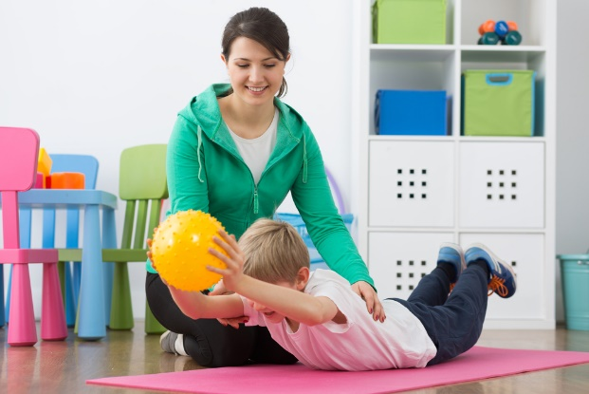 | Правильная осанка у детей – залог хорошего здоровья
Автор-составитель: Юмплюд Светлана Александровна,
инструктор по ФК

Осанка – привычное положение тела человека. Развивается в процессе индивидуального становления на основе наследственных факторов под воздействием физического воспитания, посредством индивидуально подобранных физических упражнений. Наследственные факторы могут обусловливать похожие варианты осанки у родителей и детей, предрасположенность к определенному виду нарушений осанки. В то же время условия физического воспитания дают возможность не только сформировать соответствующую эстетическим и физиологическим требованиям осанку ребенка, но и исправить, создать новый вариант осанки. В дошкольном возрасте легче предупредить возникновение неправильной осанки, чем в последствие исправлять. В Толковом словаре В.И. Даля записано: «Под осанкой разумеют стройность, величавость, приличие и красоту».
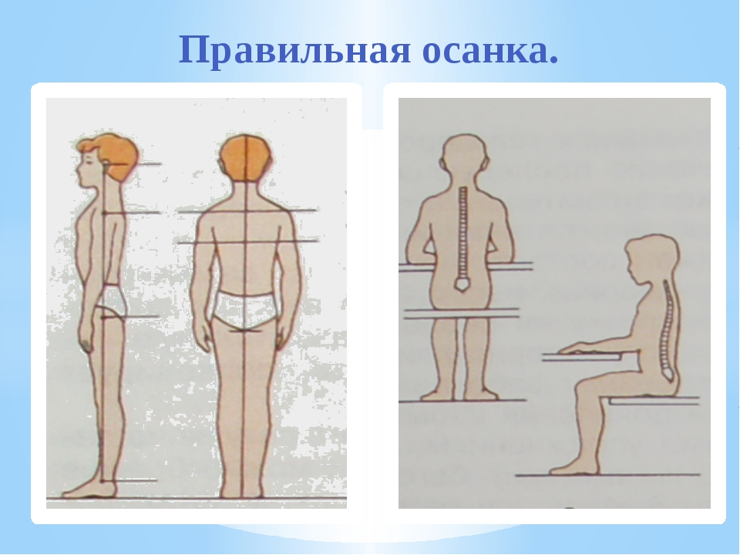
Признаки правильной осанки
- Ключицы находятся на одном уровне;
- Если смотреть сзади, лопатки и плечи расположены симметрично
- Голова, туловище и бедро на одном уровне;
- Живот слегка втянут;
- Ноги имеют одинаковую длину.

Советы для родителей
Родители должны помнить, что на них лежит ответственность и забота о том, чтобы ребенок всегда держал спину правильно и ровно.
- Приучите своего малыша к правильной позе во время сидения на стуле и за столом. Локти должны лежать на поверхности, а не свисать, плечи расположены симметрично столу, стопы полностью стоят на полу, колени и бедра согнуты под прямым углом.
- Тщательно контролируйте, чтобы ребенок не закидывал ногу на ногу, не ложился на стол грудью, не подгибал ноги, не сидел боком к столу. Мебель должна подбираться индивидуально под ребенка, в соответствии с его ростом.
- Помочь ребенку выработать привычку правильной осанки.
- Разнообразьте рацион ребенка, особую роль отводя свежим овощам и фруктам, а также продуктам, богатым кальцием – сыр, творог, кунжут, рыба. Также весьма полезны для суставов такие блюда как холодец и желе.
- Сведите к минимуму употребление сладостей, мучного и фаст-фуда. Помните, что избыточный вес создает излишнюю нагрузку на скелет.
- Приобщайте детей к активным играм и прогулкам на свежем воздухе собственным примером. Все занятия физкультурой способствуют развитию и укреплению мышечного корсета тела.
- Поменяйте матрас ребенка на более твердый, отдавая предпочтение наполнителю из кокосового волокна. Матрасы из него отличаются ортопедическими свойствами, обладают необходимой жесткостью и упругостью, долговечны и практичны. Подушка также не должна быть излишне мягкой и высокой.
- Подберите ребенку удобную ортопедическую обувь с супинаторами, это поможет избежать плоскостопия, которое также может быть причиной искривления осанки.
- ограничить пребывание у телеэкрана ребёнка и использование современных гаджетов

Упражнения для формирования правильной осанки

Упражнения выполняется не раньше, чем через час после еды или за 30-60 мин до нее. Темп медленный, начать следует с 5 повторений, довести до 10, весь комплекс занимает 30-40 минут, (можно выполнять с 4-5 лет).

Комплекс упражнений №1
Упражнения с мешочком (книгой) на голове.
1. Принять правильную осанку в положении стоя, положив мешочек с песком на голову. Присесть, стараясь не уронить мешочек встать в исходное положение.
3. Ходьба с мешочком на голове с перешагиванием через препятствия - веревочку, мягкие игрушки. Остановки с проверкой правильной осанки.
4. Принять правильную осанку с мешочком на голове, в ладошках крутим мяч, , сохраняя правильную осанку.
5.Ходьба с мешочком на голове с одновременным выполнением разных движений: ходьба в полуприседе, с высоким подниманием колен с разным положением рук; сохраняя правильную осанку.
6. Ходьба с мешочком на голове по скакалке или веревке, сохраняя правильную осанку.

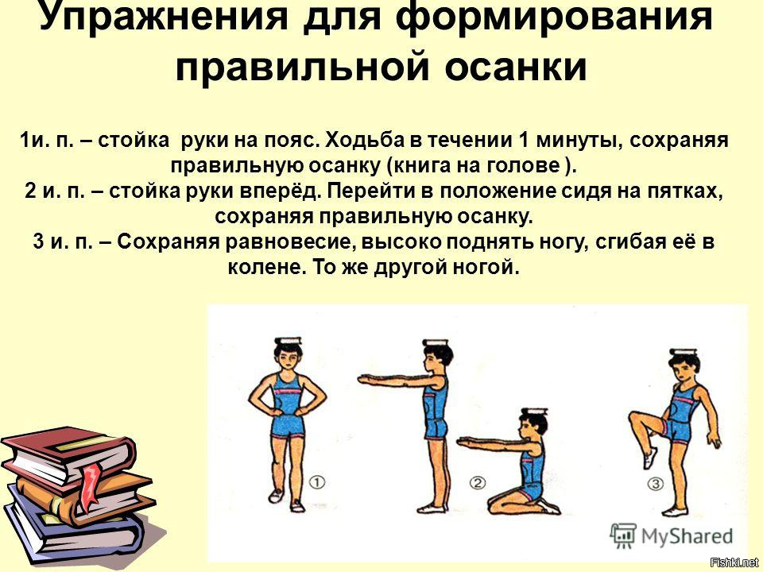

Комплекс упражнений №2

Обычный шаг с сохранением правильной осанки (25-30 шагов).

"Журавлик". Ходьба с высоким подниманием бедра (руки на поясе) 20-25 шагов.
1. «Самолет»: ребенок ставит ноги вместе и разводит руки врозь на высоте плеч. Теперь, не сгибая руки в локтях, можно «полетать»: наклонять туловище и руки в разные стороны.
2. «Мельница»: одна рука на поясе, другая поднимается и описывает круги с ускорением темпа, вперед и назад. Затем руки нужно поменять.
3. «Дровосек»: поставить ноги на ширину плеч, в руки взять палочку – ребенок делает широкий замах назад и наклон вперед.
4. «Рыбка»: ребенок лежит на животе, руки вытянуты вместе вперед, ноги сзади вместе. Нужно поднять руки и грудь, затем вернуться в исходное положение, а потом покачаться с поднятыми руками и ногами на животе.
5. «Коромысло»: ребенок должен пронести гимнастическую палку с двумя ведерками воды, нечего не разлив.
6. «Ласточка». Это упражнение полезно для того, чтобы укрепить позвоночник и потренировать вестибулярный аппарат. Нужно поставить ноги вместе и опустить руки. Затем отводим правую ногу назад, руки раскидываем в сторону и стоим так 30 секунд. Повторяем упражнение с левой ногой.
7. «Велосипед». Известное упражнение для укрепления брюшного пресса и формирования правильной осанки у детей. Ребенок ложится на спину и вращает ногами в воздухе, как будто крутит педали велосипеда. А затем в перерывах можно раздвигать и сдвигать ноги, повторяя движения лезвий ножниц.

Комплекс упражнений №3
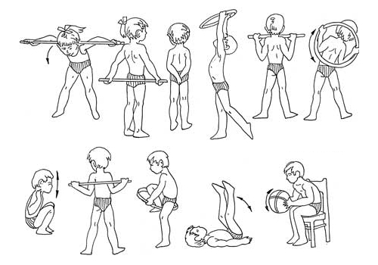

Комплекс упражнений №4 (можно на одном занятии выполнять по 5 упражнений)
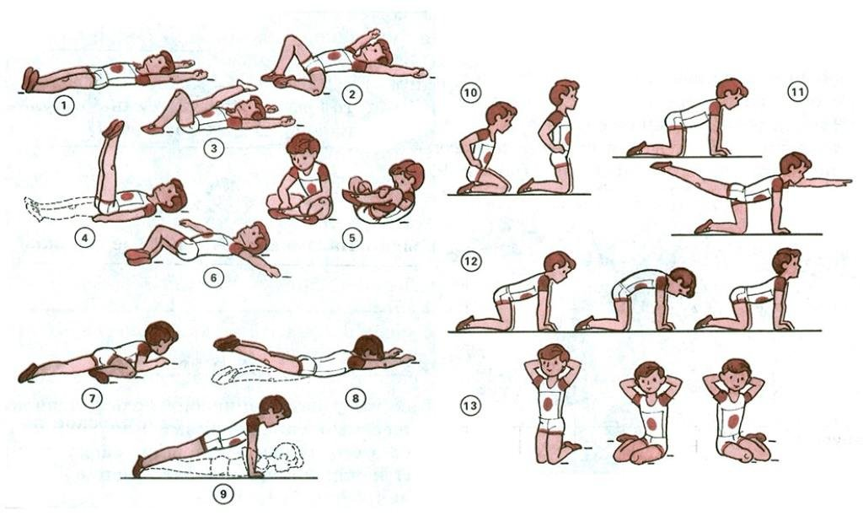
Список рекомендуемой литературы:
1. Алиев, М. Формирование правильной осанки / М. Алиев // Дошкольное воспитание. – 1993. - №2.
2. Башкирова, И. В., Туровская, Г. П. Проблемы нарушения осанки у детей, причины возникновения и возможности коррекции // Педиатрия на рубеже веков. Проблемы, пути развития. Сборник материалов конференции. Ч. II / И. В. Башкирова, Г. П. Туровская. – СПб., 2000.
3. Красикова И. С. Осанка: Воспитание правильной осанки. – СПб.: КОРОНА принт, 2001.
4. Лебедева, Е. А., Русакова, Е. В. Воспитание правильной осанки у детей дошкольного возраста / Е. А. Лебедева, Е. В. Русакова. – М.: Просвещение, 1970.
5. Яковлева, Л. В., Юдина, Р. А. Физическое воспитание и здоровье детей 3-7 лет часть 1 (Программа «Старт») / Л. В. Яковлева, Р. А. Юдина. - М., Владос, 2004.

Материал подготовлен с использованием информации:
- Социальной сети работников образования nsportal.ru
- Международный образовательный портал МААМ.РУ

